Муниципальное бюджетное образовательное учреждение
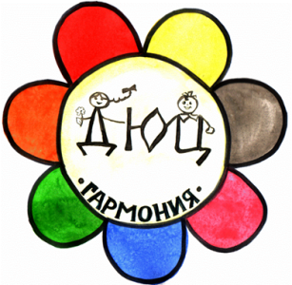
дополнительного образования детей
Детско-юношеский центр «Гармония»
Чановского района Новосибирской области

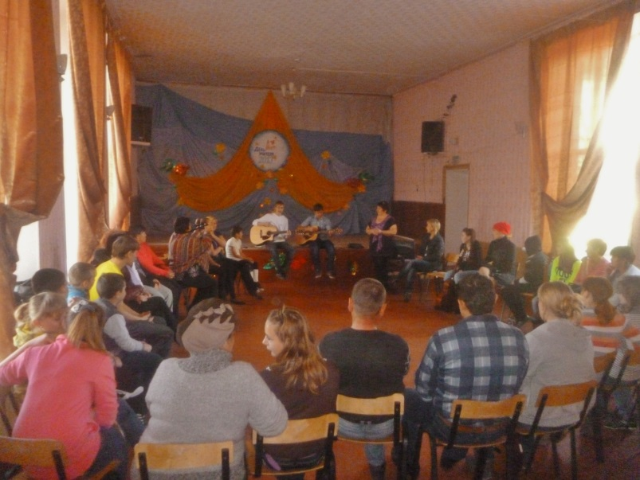

«Добрые песни – добрые люди»
Родительское собрание в КСП «Лира»

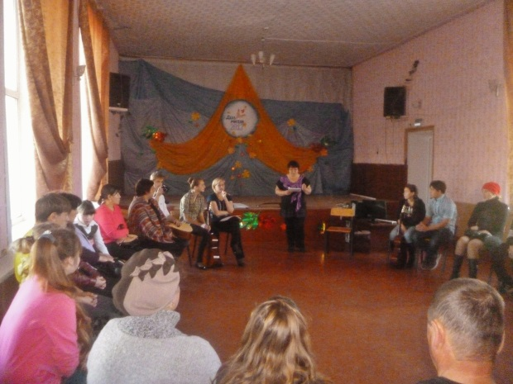
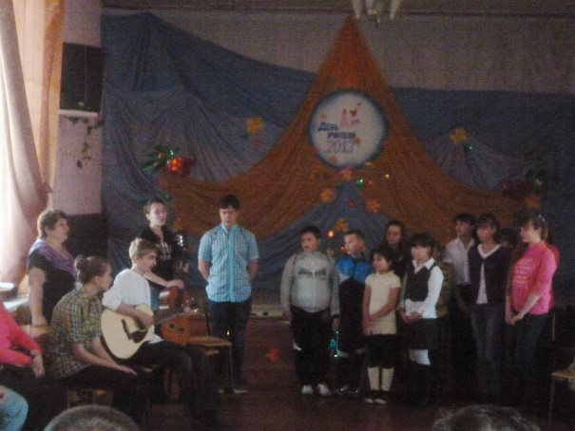

Автор: Голубенко Елена Фёдоровна
педагог дополнительного образования ДЮЦ «Гармония»
2013год

Составитель сборника:
Багирова А.Д. методист ДЮЦ «Гармония»

Автор материала:
Голубенко Е.Ф., педагог дополнительного образования 1 квалификационной категории, руководитель КСП «Лира»

План проведения родительского собрания

- Беседа о работе полушарий головного мозга творческого человека.
- Распределение свободного времени дома для занятий с гитарой.
- Посвящение обучающихся КСП «Лира» в «ветераны» творческого объединения.
- Выступление обучающихся КСП «Лира» с музыкальными номерами.
- Поздравление-посвящение от «ветеранов» КСП «Лира» обучающимся новичкам.
- Поздравление с Днем учителя для руководителя КСП «Лира» Голубенко Е.Ф. от родителей и обучающихся КСП «Лира».
- Чаепитие в КСП «Лира».

- Беседа о работе полушарий головного мозга творческого человека.
За что "отвечают" левое и правое полушарие нашего мозга?
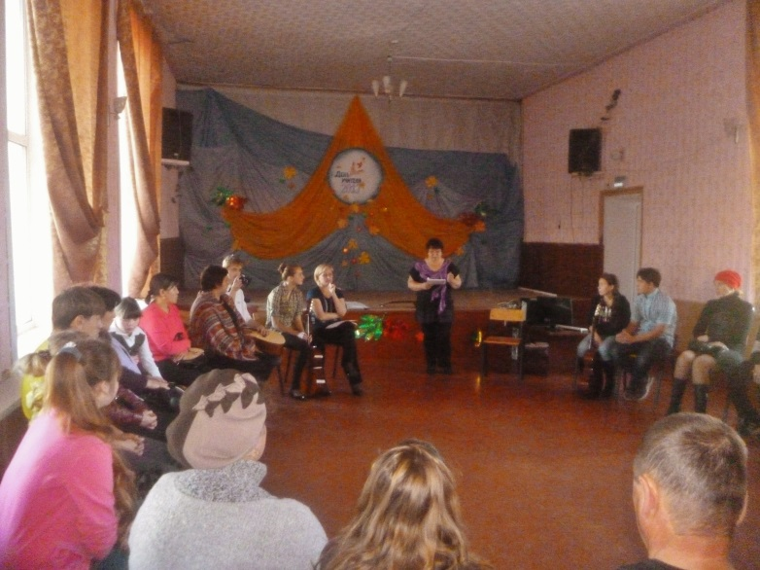
Мозг - сложная и взаимосвязанная система, самая крупная и функционально важная часть ЦНС. Его функции включают обработку сенсорной информации, поступающую от органов чувств, планирование, принятие решений, координацию, управление движениями, положительные и отрицательные эмоции, внимание, память. Высшая функция, выполняемая мозгом - мышление.
Сферы специализации левого и правого полушарий головного мозга

Левое полушарие | Правое полушарие
Основной сферой специализации левого полушария является логическое мышление, и до недавнего времени врачи считали это полушарие доминирующим. Однако фактически оно доминирует только при выполнении следующих функций.  Левое полушарие мозга отвечает за языковые способности. Оно контролирует речь, способности к чтению и письму, запоминает факты, имена, даты и их написание.  Аналитическое мышление:  Левое полушарие отвечает за логику и анализ. Именно оно анализирует все факты. Числа и математические символы также распознаются левым полушарием.  Буквальное понимание слов:  Левое полушарие способно понимать только буквальный смысл слов.  Последовательная обработка информации:  Информация обрабатывается левым полушарием последовательно по этапам.  Математические способности:  Числа и символы также распознаются левым полушарием. Логический аналитический подходы, которые необходимы для решения математических, проблем, тоже являются продуктом работы левого полушария.  Контроль за движениями правой половины тела.  Когда вы поднимаете правую руку, это означает, что команда ее поднять поступила из левого полушария. | Основной сферой специализации правого полушария является интуиция. Как правило, его не считают доминирующим. Оно отвечает за выполнение следующих функций.  Обработка невербальной информации:  Правое полушарие специализируется на обработке информации, которая выражается не в словах, а в символах и образах.  Пространственная ориентация:  Правое полушарие отвечает за восприятие месторасположения и пространственную ориентацию в целом. Именно благодаря правому полушарию можно ориентироваться на местности и составлять мозаичные картинки-головоломки.  Музыкальность:  Музыкальные способности, а также способность воспринимать музыку зависят от правого полушария, хотя, впрочем, за музыкальное образование отвечает левое полушарие.  Метафоры:  С помощью правого полушария мы понимаем метафоры и результаты работы чужого воображения. Благодаря ему мы можем понимать не только буквальный смысл того, что слышим или читаем. К примеру, если кто-то скажет: "Он висит у меня на хвосте", то, как раз правое полушарие поймет, что именно хотел сказать этот человек.  Воображение:  Правое полушарие дает нам возможность мечтать и фантазировать. С помощью правого полушария мы можем сочинять различные истории. Кстати говоря, вопрос "А что, если..." также задает правое полушарие.  Художественные способности:  Правое полушарие отвечает за способности к изобразительному искусству.  Эмоции: Хотя эмоции и не являются продуктом функционирования правого полушария, оно связано с ними более тесно, чем левое.  Мистика: За мистику и религиозность отвечает правое полушарие.  Мечты: Правое полушарие отвечает также и за мечты.  Параллельная обработка информации:  Правое полушарие может одновременно обрабатывать много разнообразной информации. Оно способно рассматривать проблему в целом, не применяя анализа. Правое полушарие также распознает лица, и благодаря ему мы можем воспринимать совокупность черт как единое целое.  Контролирует движения левой половины тела:  Когда вы поднимаете левую руку, это означает, что команда поднять ее поступила из правого полушария.

Схематично это можно представить следующим образом:
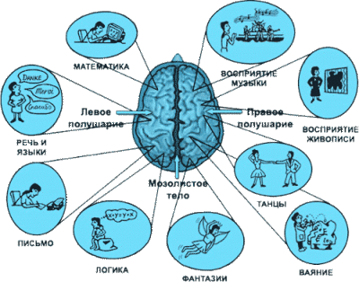

Как можно развить способности полушарий.
Существует несколько простых способов развития полушарий. Самый простой из них - увеличение объема работы, на которой ориентировано полушарие. Например, для развития логики необходимо решать математические задачи, отгадывать кроссворды, а для развития воображения посещать художественную галерею и т.п.
Следующий способ – максимально задействовать сторону тела, контролируемую полушарием – для развития правого полушария необходимо работать левой частью тела, а для проработки левого полушарий - с правой. Например, можно рисовать, прыгать на одной ноге, жонглировать одной рукой.
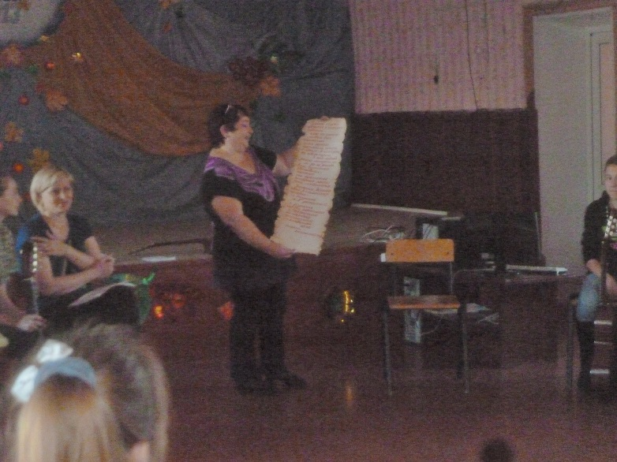
2. Распределение свободного времени дома для занятий с гитарой.
Гитара является самым популярным инструментом. Практически каждый человек когда-либо мечтал научиться играть на гитаре, но у кого-то не было времени, кому-то было лень, третьи вовсе решили для себя, что это очень сложно и этому нужно долго и упорно учиться.
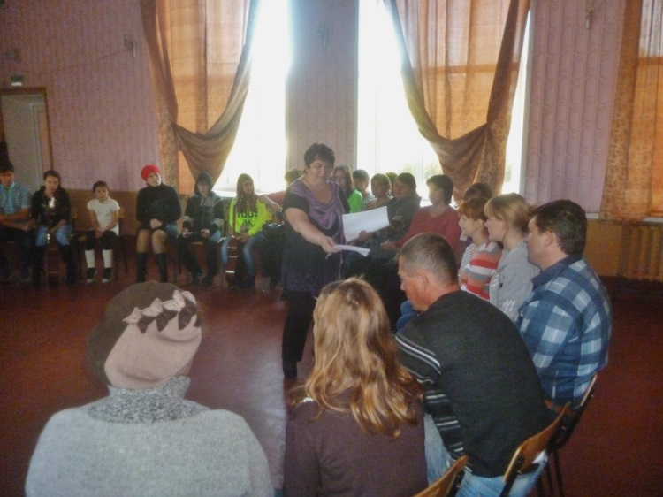
Человеку, играющему на гитаре, всегда открыты двери в любой компании. Но прежде чем становиться душой компании необходимо научиться азам игры на гитаре. Научиться играть на гитаре вовсе несложно. Если у вас есть гитара и сильное желание, то даже отсутствие музыкального слуха не сможет помешать. Для тренировки слуха в дальнейшем вам поможет пение. Включайте любимые композиции и пойте, так как играть на гитаре песню - это не только приятно, но и полезно! Это даст развитие вашему слуху и поставит голос. Человек, играющий на гитаре, и при этом обладающий хорошими вокальными данными, всегда приковывает к себе взгляды восторженных зрителей.
Но как же узнать – сколько времени в день надо уделить занятиям игре на гитаре? Как правильно распределить своё свободное время? Почему то многие жалуются на нехватку времени. Неумение распределять свое свободное время пагубно сказывается на всех творческих начинаниях. Главное не СКОЛЬКО заниматься, а КАК заниматься. Вы заметите, как возрастет ваша успеваемость, если следовать простым правилам:
- регулярность занятий;
- установить распорядок занятий;
- настраивать гитару перед занятием;
- подготовка к занятию;
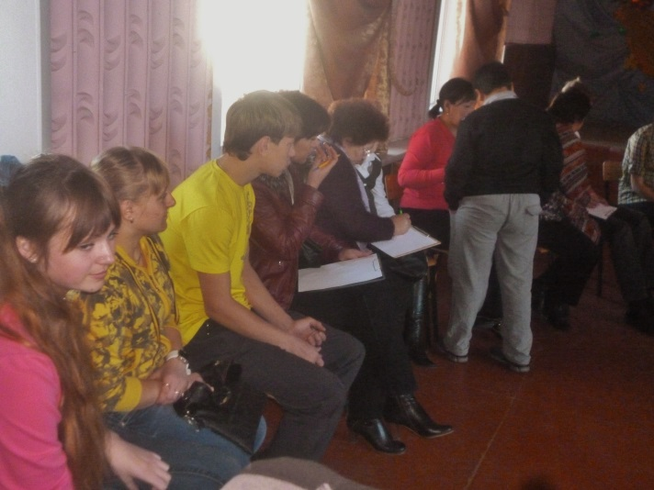
- не забывать об отдыхе.
Остановимся по порядку над каждым из пунктов подробнее.
Регулярность занятий взамен на их количество.
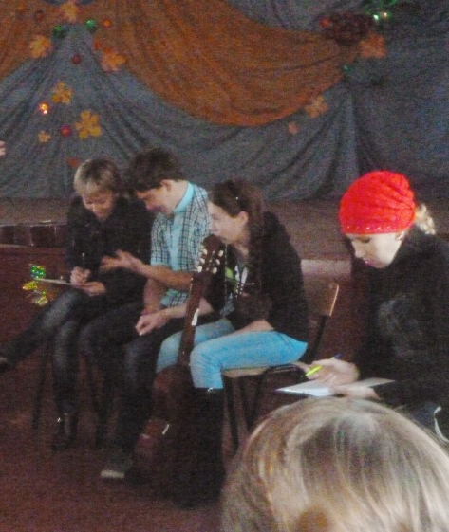
Регулярные занятия помогают осваивать игру на гитаре в короткие сроки. Этот факт подтвержден преподавателями и самими гитаристами. Стоит учитывать, что регулярность важнее количества самих занятий. Мышечная память рук вырабатывается намного эффективнее при регулярных повторениях одних и тех же движений. Выбирайте определенный участок из песни и старайтесь, правильно играть на гитаре его, не хватаясь за всю композицию целиком.
Планируйте занятия на гитаре.
Посмотрите на свой рабочий график, и найдите свободное время для гитары. Это поможет избежать глупых отговорок, что ничего не успел. Важно стараться планировать свое свободное время и знать распорядок дня. Стройте планы и следуйте им. Для примера: сегодня выучу эту последовательность аккордов, завтра сыграю композицию целиком, а через пару лет я известный гитарист. Ставьте перед собой цель и добивайтесь ее, у вас все получится.
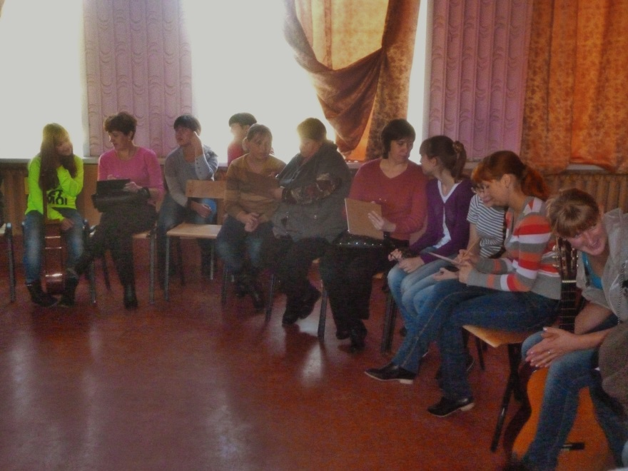
Настройка гитары перед игрой, как способ добиться правильного исполнения. Главная ошибка начинающих гитаристов, почему то они думают, что достаточно настроить гитару раз в месяц. При этом думая, что строй гитары сильно не исказиться или сохранит свое звучание вовсе. Не важно, чем пользоваться, но необходимо отрегулировать инструмент перед каждой игрой. Не настроенная гитара портит музыкальный слух и вызывает привыкание к неправильному звучанию, не позволяя правильно играть на гитаре.
Подготовка к занятиям.
Для кистей рук игра на гитаре титанический труд. Важно правильно подготовиться к этому занятию. Разомните пальцы рук путем встряхивания кистей, когда почувствуете прилив крови и тепло в пальцах, значит можно приступать к игре. Не стоит сразу хвататься за сложные переборы или новые приемы игры. Для разминки подойдут уже изученные аккорды и приемы игры. Важна и правильная посадка гитариста, благополучно сказываясь на выносливости при игре.
Отдых.
Неотъемлемая часть любого дела - отдых. Считать, что игра на гитаре и есть отдых - ошибка. Рано или поздно, все равно наступает усталость как мышечная, так и умственная. Сказываясь на правильности выполнении занятий на гитаре. Делайте перерывы по 15-20 минут и старайтесь не допускать игру больше часа, если вы только учитесь искусству игры на гитаре.
Важна правильность подобранных упражнений на развитие техники. С правильно подобранным материалом занимаясь по 2 часа в день, можно достичь куда больших результатов, чем бесполезное шестичасовое пиликание и натирание пальцев об гриф.
Навыки игры на гитаре формируют волевые усилия, развивают мастерство владения струнным инструментом, а также способствуют развитию ловкости и мышечной мускулатуры пальцев и рук.

- Посвящение обучающихся КСП «Лира» в «ветераны» творческого объединения.
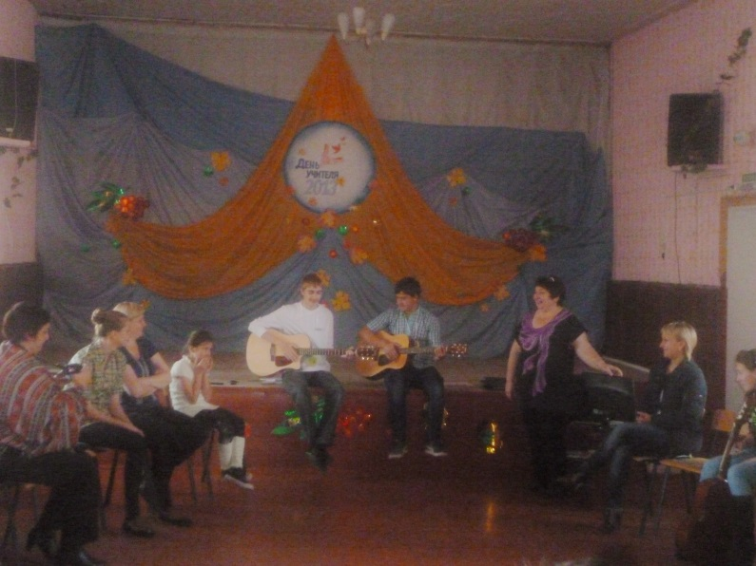
Выступление «ветеранов» КСП «Лира» -
Антон Флеенко и Денис Еланцев

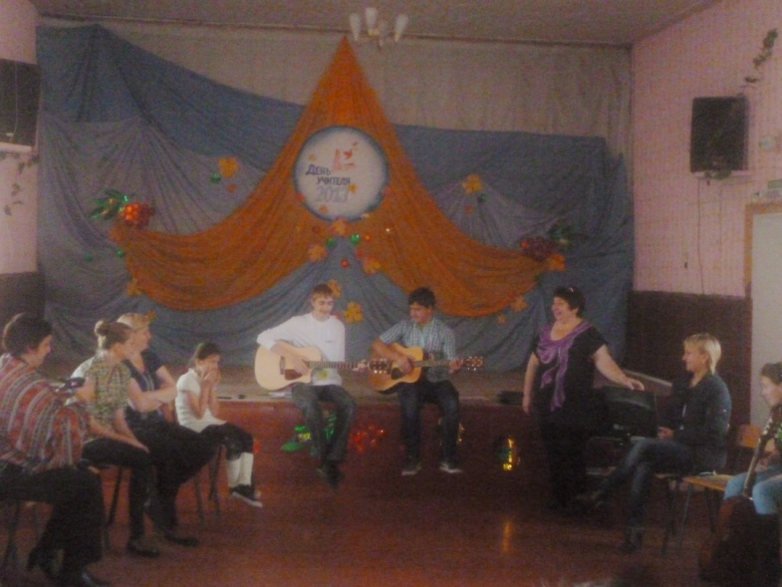

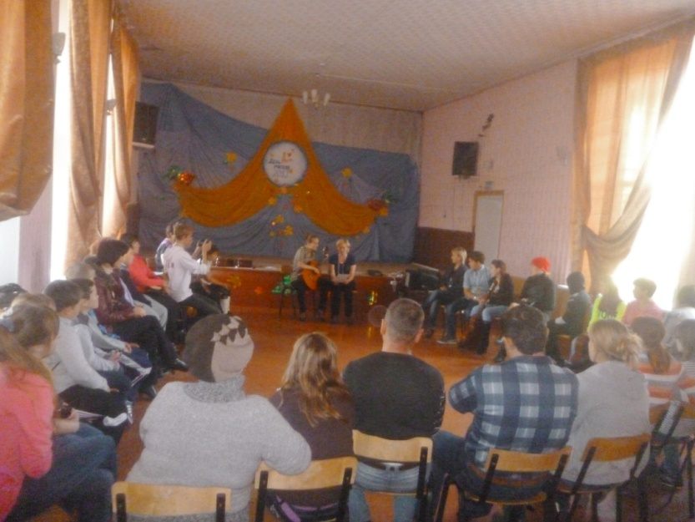
- Выступление обучающихся КСП «Лира» с музыкальными номерами
Выступление с музыкальным номером Анастасии Зимняковой и Т.Г.Зимняковой

Выступление с музыкальным номером Кристины Васильевой
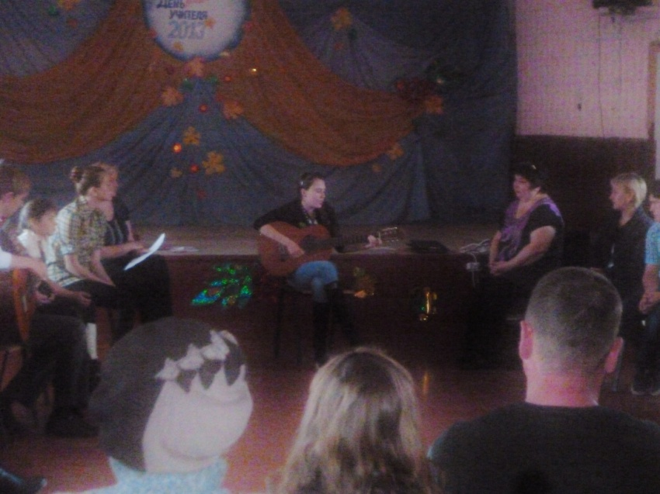

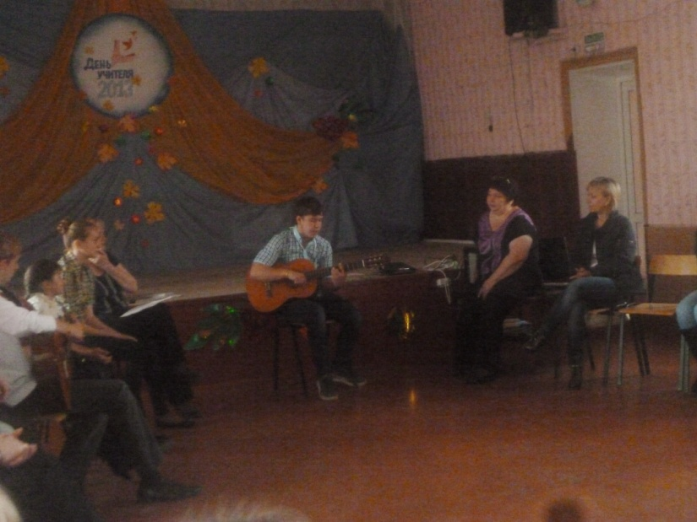
Выступление с музыкальным номером Дениса Еланцева

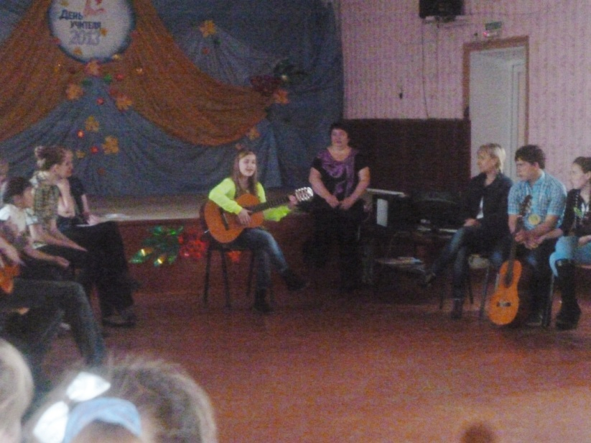
Выступление с музыкальным номером Анны Лыковой

- Поздравление-посвящение от «ветеранов» КСП «Лира» обучающимся-новичкам клуба

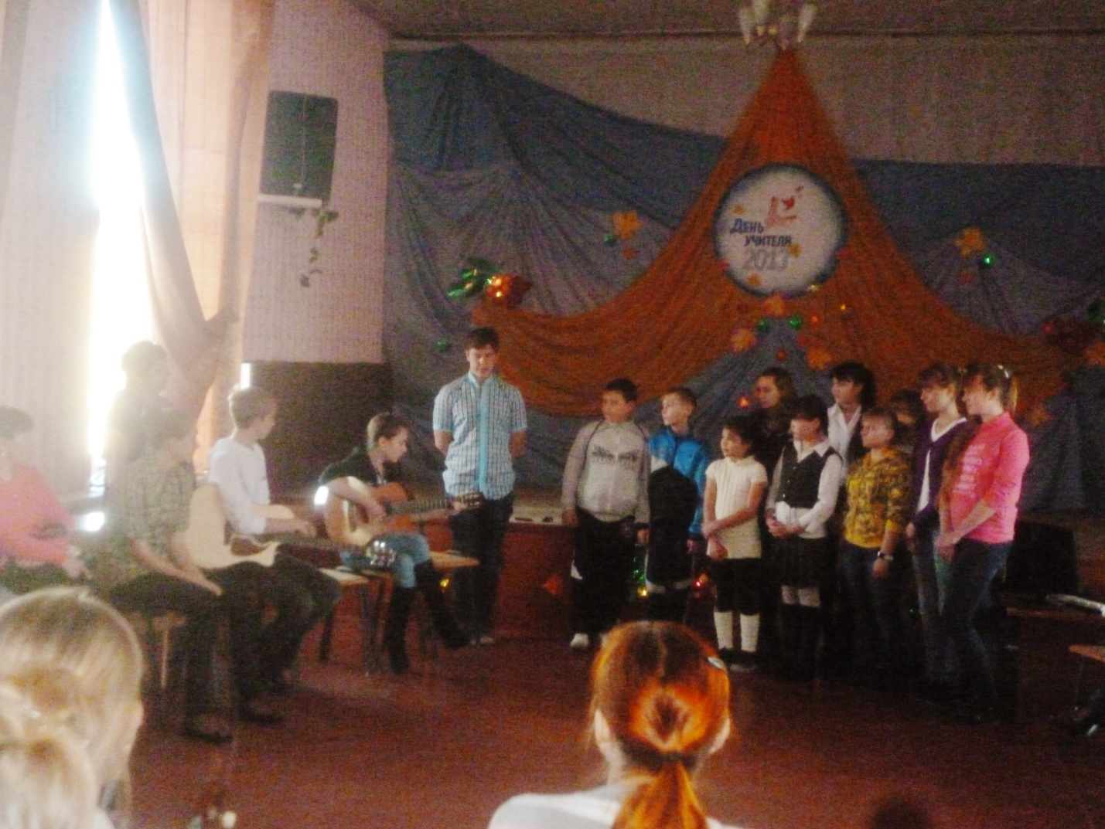

ПРИЛОЖЕНИЕ

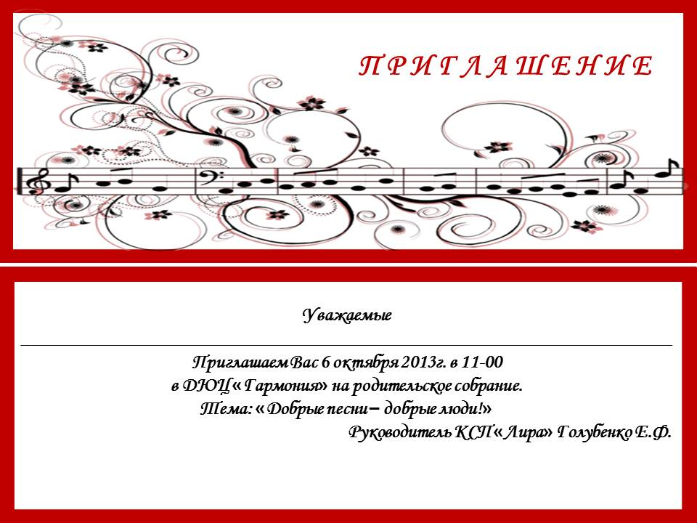

Наши координаты:
Новосибирская область, р.п.Чаны,
ул.Победы, 55
МБОУ ДОД ДЮЦ «Гармония»
Тел.: 8-(383)-67-21-413
e-mail: garmoniy@mail.ru

МБОУ ДОД ДЮЦ «Гармония»
КСП «Лира»

